Содержание
1 Введение 3
1.1 Назначение 3
1.2 Ссылки 3
1.3 Термины, определения и соглашения 3
2 Тест кейсы 4
2.1 Процесс регистрации 4
2.1.1 Тест-кейс 1. Валидация введенной информации в форму регистрации 4
2.1.2 Тест-кейс 2. Отображение ui-элементов на странице регистрации 4
2.1.3 Тест-кейс 3. Подтверждение регистрации пользователя 5
2.2 Аутентификация 5
2.2.1 Тест-кейс 4. Отображение ui-элементов на странице аутентификации 5
2.2.2 Тест-кейс 5. Основные действия при аутентификации 6
2.3 Изменение данных профиля 7
2.3.1 Тест-кейс 6. Отображение основных данных на странице пользователя 7
2.3.2 Тест-кейс 7. Редактирование профиля пользователя 7
2.3.3 Тест-кейс 8. Валидация введенной информации при редактировании профиля пользователя 8
2.4 Просмотр статистики 9
2.4.1 Тест-кейс 9. Отображение общей информации на странице статистики 9
2.4.2 Тест-кейс 10. Отображение прогресса пройденных курсов 9
2.4.3 Тест-кейс 11. Отображение кнопок и ссылок, переходы на другие страницы платформы 10
2.5 Поиск мини-курсов/задач 11
2.5.1 Тест-кейс 12. Отображение основных полей для поиска мини-кусов и задач 11
2.5.2 Тест-кейс 13. Ввод информации в поля фильтра в каталоге мини-курсов/ задач 11
3 Макеты интерфейсов в ВЕБ-приложении 12
Список рисунков
Рис. 1 - Интерфейс “Регистрация” 12
Рис. 2 - Интерфейс “Аутентификация” 12
Рис. 3 - Интерфейс “Профиль пользователя” 12
Рис. 4 - Интерфейс “Статистика” 13
Рис. 5.1 - Интерфейс “Каталог-мини курсов” 13
Рис. 5.2 - Интерфейс “Каталог задач” 14
Рис 6 - Интерфейс “ Решение конкретного урока” 14
Рис 7 - Интерфейс “Решение конкретной задачи” 15
Рис. 8 - Интерфейс “Рейтинг пользователей” 15
Рис. 9.1 - Интерфейс “Описание мини-курса” 16
Рис. 9.2 - Интерфейс “Редактирование мини-курса” 16
Рис. 10 - Интерфейс “Навигация в меню” 17

Список таблиц
Таблица 1. Термины, определения и соглашения 3
Таблица 2. Сокращения 3
Таблица 3. Требования к процессу регистрации 4
Таблица 4. Требования к процессу аутентификации 5
Таблица 5. Требования к процессу изменения данных профиля 5
Таблица 6. Требования к процессу просмотра статистики 6
Таблица 7. Требования к процессу поиска задача/мини-курсов 7
Таблица 8. Требования к процессу решения конкретного урока 7
Таблица 9. Требования к процессу решения конкретной задачи 8
Таблица 10. Требования к процессу просмотра рейтинга 10
Таблица 11. Требования к процессу редактирования мини-курса 11
Таблица 12. Требования к процессу навигации в меню 13

Введение

Назначение
Данный документ определяет тест кейсы для проекта платформы для изучения SQL

Ссылки
- КТ-178В. Квалификационные требования. Часть 178В. Требования к ПО бортовой аппаратуры и систем при сертификации авиационной техники.
- SQLP-1. План разработки ПО
- SQLP-1. Стандарт на разработку требований к ПО.

Термины, определения и соглашения
Таблица 1. Термины, определения и соглашения
Термин | Определение, толкование
Сообщение о проблеме | Документ процесса УК ПО, содержащий описание несоответствия в данных ЖЦ ПО или в описании процессов ЖЦ ПО.
Запрос на изменение | Документ процесса УК ПО, созданный для внесения изменений в данные ЖЦ ПО с целью устранения несоответствия, описанного в СП.
Артефакт | Атомарное данное ЖЦ ПО. Артефактом может быть, например, требование или файл исходного кода.
Конфигурация | Составное данное ЖЦ ПО, которое может включать в себя любые артефакты, агрегации и конфигурации.
Спецификация программных требований | Совокупность всех требований, предъявляемых к программному обеспечению, и дополнительных сведений, необходимых для правильной интерпретации этих требований. Спецификация требований организована как агрегация в.
Интерфейсы | сущности, определенные в “Макеты интерфейсов в ВЕБ-приложении”
Элемент | сущность, определенные в интерфейсах идентификаторами X.Y.Z, где X,Y,Z - натуральные числа, при этом Х - номер интерфейса. Элементы могут называться кнопками или интерактивными полями.
Авторизованный пользователь | пользователь, прошедший HTTP-аутентификацию и известный системе под своим логином.
Таблица 2. Сокращения
Термин | Определение, толкование
ЖЦ | Жизненный цикл
ЗИ | Запрос на изменение
ПО | Программное обеспечение
УК | Управление конфигурацией

Тест кейсы

Процесс регистрации

2.1.1 Тест-кейс 1. Валидация введенной информации в форму регистрации
Проверяемые требования: 1-01-BE-002
Описание: проверка процесса валидации введенной информации в форму регистрации
Тип проверки: ручное тестирование, автоматизированные интеграционные тесты
Предусловия:
- пользователь не авторизован
- пользователь зашел на страницу регистрации
- пользователь видит форму регистрации
Шаги: | Ожидаемый результат:
Пользователь вводит фамилию в поле 1.1.1 на английском языке или спец-символы или числа | Отображается уведомление красного цвета под полем 1.1.1 о неправильности введенной информации в поле 1.1.1
Пользователь вводит имя в поле 1.1.2 на английском языке или спец-символы или числа | Отображается уведомление красного цвета под полем 1.1.2 о неправильности введенной информации в поле 1.1.2
Пользователь вводит некорректный (несоответсвующий шаблону) email в поле 1.1.4 | Отображается уведомление красного цвета под полем 1.1.4 о неправильности введенной информации в поле 1.1.4
Пользователь вводит пароль в поле 1.1.5 и далее вводит другой (отличающийся от первоначального) пароль в поле 1.1.6 | Отображается уведомление красного цвета под полем 1.1.5 о несовпадении введенной информации в поле 1.1.5
Пользователь вводит уже существующий логин в поле 1.1.3 | Отображается уведомление красного цвета под полем 1.1.3 о уже используемом логине другим пользователем

2.1.2 Тест-кейс 2. Отображение ui-элементов на странице регистрации
Проверяемые требования: 1-01-FE-001, 1-01-FE-003
Описание: проверка отображения ui-элементов на странице регистрации
Тип проверки: ручное тестирование, автоматизированные интеграционные тесты
Предусловие: пользователь кликнул на кнопку регистрации из шапки
Шаги: | Ожидаемый результат:
Пользователь находится на странице, URL которого содержит /registration | Отображается форма регистрация со следующими полями:  - Поле для ввода: Ваше имя (1.1.1)  - Поле для ввода: Ваша Фамилия (1.1.2)  - Поле для ввода: Логин (1.1.3)  - Поле для ввода: Email (1.1.4)  - Поле для ввода: Пароль (1.1.5)  - Поле для ввода: Повторение пароля (1.1.6)  и чекбоксом - Флаг: Я администратор (1.1.7)
Пользователь находится на странице, URL которого содержит /registration | Отображается кнопка 1.1.8 - регистрация нового пользователя

2.1.3 Тест-кейс 3. Подтверждение регистрации пользователя
Проверяемые требования: 1-02-BE-004, 1-02-BE-005, 1-02-BE-006, 1-03-BE-007
Описание: проверка процесса подтверждения регистрации пользователя
Тип проверки: ручное тестирование
Предусловия:
пользователь ввел валидные данные в форму регистрации
Шаги: | Ожидаемый результат:
Пользователь нажал на кнопку 1.1.8 регистрации нового пользователя | Отображается уведомление зеленого цвета о успешном создании нового пользователя
Пользователь проверяет свою почту, которую он указал в поле 1.1.4 в отдельном сервисе | Письмо о подтверждении регистрации отображается в общем списке писем сервиса почты
Пользователь нажал на ссылку-подтверждение, указанной в письме | Осуществляется переход по ссылке на страницу профиля (интерфейс 3.1)
Пользователь указал себя в качестве администратора, поставив “галочку” в чекбоксе 1.1.7 | Отображается бейдж “Администратор” на странице профиля (интерфейс 3.1)

Аутентификация

2.2.1 Тест-кейс 4. Отображение ui-элементов на странице аутентификации
Проверяемые требования: 2-01-FE-001, 2-01-FE-002
Описание: проверка наличия полей для ввода данных в форме аутентификации
Тип проверки: ручное тестирование
Предусловия:
- пользователь не авторизован
- пользователь зашел на страницу аутентификации
Шаги: | Ожидаемый результат:
Пользователь проверяет наличие поля для ввода логина на странице аутентификации | Поле для ввода логина присутствует
Пользователь проверяет наличие поля для ввода пароля на странице аутентификации | Поле для ввода пароля присутствует
Пользователь проверяет отсутствие других полей для ввода на странице аутентификации | На странице аутентификации отсутствуют поля, отличные от поля для ввода логина и поля для ввода пароля
Пользователь проверяет наличие кнопки "Вход" на странице аутентификации | Кнопка "Вход" присутствует
Пользователь проверяет наличие кнопки "Регистрация" на странице аутентификации | Кнопка "Регистрация" присутствует
Пользователь проверяет отсутствие других кнопок на странице аутентификации | На странице аутентификации отсутствуют кнопки, отличные от кнопки "Вход" и кнопки "Регистрация"

2.2.2 Тест-кейс 5. Основные действия при аутентификации
Проверяемые требования: 2-02-BE-003, 2-02-FE-003, 2-03-BE-004
Описание: проверка основных действий при аутентификации
Тип проверки: ручное тестирование, автоматизированные интеграционные тесты
Предусловия:
пользователь не авторизован
пользователь зашел на страницу аутентификации
Шаги: | Ожидаемый результат:
Пользователь заполнил данными поле логина (поле 2.1.1) и поле пароля (поле 1.2.2) и нажал на кнопку 2.1.3 - “Войти” | Отображается состояние загрузки под кнопкой 2.1.3 - “Войти”
Пользователь ввел неверные данные для аутентификации в поле логина (поле 2.1.1) или поле пароля (поле 1.2.2) и нажал на кнопку 2.1.3 - “Войти” | Отображается уведомление красного цвета в виде уведомление, сообщающее о неправильности набранной информации или о несуществовании данного пользователя
Пользователь ввел верные данные для аутентификации в поле логина (поле 2.1.1) или поле пароля (поле 1.2.2) и нажал на кнопку 2.1.3 - “Войти” | Осуществляется редирект на страницу профиля пользователя, URL которого должен содержать /users/
Пользователь нажимает на кнопку 1.2.4 - “Зарегистрироваться” | Осуществляется редирект на страницу с формой регистрации, URL которого должен содержать /registration/

Изменение данных профиля

2.3.1 Тест-кейс 6. Отображение основных данных на странице пользователя
Проверяемые требования: 3-01-DE-001, 3-01-FE-002, 3-01-FE-003
Описание: проверка отображения основных ui-элементов и информации на странице профиля пользователя
Тип проверки: ручное тестирование, автоматизированные интеграционные тесты
Предусловия: пользователь авторизован
Шаги: | Ожидаемый результат:
Пользователь заходит на страницу своего профиля | Пользователь видит страницу профиля (интерфейс 3), URL которой содержит строку /users/
Пользователь переходит на вкладку “основные данные” | Пользователь видит основную информацию о его роли: бейдж “ученик” в случае, если пользователь является учеником и “администратор” - если пользователь имеет роль администратора
Пользователь переходит на вкладку “основные данные” | Пользователь видит основную информацию его учетной записи - содержатся следующие поля:  - Поле с данными: Имя (3.1.1)  - Поле с данными: Фамилия (3.1.2)  - Поле с данными: Логин (3.1.3)  - Поле с данными email (3.1.4)
Пользователь вводит текст в любое поле (3.1.1, 3.1.2, 3.1.4) | Поля 3.1.1, 3.1.2, 3.1.4 доступны для редактирования - удалить полностью текст, содержащийся в поле, ввести новый текст в поле

2.3.2 Тест-кейс 7. Редактирование профиля пользователя
Проверяемые требования: 3-01-FE-004, 3-01-FE-005, 3-01-FE-006, 3-01-BE-008
Описание: проверка механизма редактирования профиля пользователя
Тип проверки: ручное тестирование, автоматизированные интеграционные тесты
Предусловия:
- пользователь авторизован
- пользователь зашел на страницу профиля
Шаги: | Ожидаемый результат:
Пользователь переходит на вкладку “основные данные” | На странице отображается кнопка “Сохранить” (3.1.5)
Пользователь переходит на вкладку “основные данные” и еще не редактирует ни одно из полей 3.1.1, 3.1.2, 3.1.4 | На странице редактирования профиля кнопка “Сохранить” (3.1.5) имеет неактивное состояние  - нет возможности кликнуть на нее, а при клике ничего не должно происходить  - 0.5 < opacity < 1, где opactity - прозрачность кнопки
Пользователь редактирует одно из полей 3.1.1, 3.1.2, 3.1.4 - вводит новый текст, отличный от содержащегося в поле ранее | На странице редактирования профиля кнопка “Сохранить” (3.1.5) имеет активное состояние (при клике кнопку создается возможность сохранить измененные данные)
(Одно из полей 3.1.1, 3.1.2, 3.1.4 изменено) Пользователь кликает на кнопку “Сохранить “ (3.1.5) | В случае успешного сохранение пользователь должен увидеть уведомление зеленого цвета с текстом “Данные успешно обновлены”
(Пользователь обновил данные) Пользователь перезагружает страницу | Обновленные ранее (перед перезагрузкой страницы) данные установились в полях 3.1.1, 3.1.2, 3.1.4

2.3.3 Тест-кейс 8. Валидация введенной информации при редактировании профиля пользователя
Проверяемые требования: 3-01-BE-007
Описание: проверка процесса валидации введенной информации в форму редактирования профиля пользователя
Тип проверки: ручное тестирование, автоматизированные интеграционные тесты
Предусловия:
- пользователь авторизован
- пользователь зашел на страницу профиля
Шаги: | Ожидаемый результат:
Пользователь вводит имя в поле 3..1.1 на английском языке или спец-символы или числа | Отображается уведомление красного цвета с текстом “Поле должно содержать текст на кириллице и не содержать спецсимволов и цифр” под полем 3.1.1 о неправильности введенной информации в поле 3.1.1
Пользователь вводит фамилию в поле 3.1.2 на английском языке или спец-символы или числа | Отображается уведомление красного цвета с текстом “Поле должно содержать текст на кириллице и не содержать спецсимволов и цифр” под полем 3.1.2 о неправильности введенной информации в поле 3.1.2
Пользователь вводит некорректный (несоответсвующий шаблону) email в поле 3.1.4 | Отображается уведомление красного цвета с текстом “Поле должно соответствовать шаблону email, например example.1@yandex.ru” под полем 1.1.4 о неправильности введенной информации в поле 1.1.4

Просмотр статистики

2.4.1 Тест-кейс 9. Отображение общей информации на странице статистики
Проверяемые требования: 4-01-DE-001, 4-01-DE-002
Описание: проверка отображения общей информации и ui-элементов на странице статистики
Тип проверки: ручное тестирование, автоматизированные интеграционные тесты
Предусловия:
- пользователь авторизован
- пользователь зашел на страницу профиля пользователя
Шаги: | Ожидаемый результат:
Пользователь переходит на вкладку статистики на странице профиля пользователя | Отображается страница статистики (интерфейс 4), URL которого содержит /?tab=statistics
Пользователь переходит на вкладку статистики на странице профиля пользователя | Страница статистики отображает блок “Общая статистика” со следующей информацией (в том числе число, определяющее метрику):  - количество решенных задач  - количество начатых задач  - кол-во пройденных курсов  - общее количество баллов
Пользователь переходит на вкладку статистики на странице профиля пользователя | Страница статистики отображает блок “Прохождение мини-курсов” со следующей информацией:  - Название курса  - Количество доступных для решения в курсе задач  - Progress-bar решения курса

2.4.2 Тест-кейс 10. Отображение прогресса пройденных курсов
Проверяемые требования: 4-01-DE-003
Описание: проверка отображения прогресса пройденных курсов
Тип проверки: ручное тестирование, автоматизированные интеграционные тесты
Предусловия:
- пользователь авторизован
- пользователь зашел на страницу профиля
- пользователь имеет минимум один курс, пройденный не полностью
Шаги: | Ожидаемый результат:
Пользователь переходит на вкладку статистики на странице профиля пользователя | Отображается прогресс пройденных курсов: синяя полоса на сером фоне, занимающая ширину от 0% до 100% своего фона
Пользователь переходит на вкладку статистики на странице профиля пользователя | Отображается прогресс пройденных курсов: число, отображающее в процентном соотношении от 0% до 100% прохождения курса

2.4.3 Тест-кейс 11. Отображение кнопок и ссылок, переходы на другие страницы платформы
Проверяемые требования: 4-02-FE-004, 4-01-BE-005
Описание: проверка отображения кнопок и ссылок
Тип проверки: ручное тестирование, автоматизированные интеграционные тесты
Предусловия:
- пользователь авторизован
- пользователь зашел на страницу профиля
Шаги: | Ожидаемый результат:
Пользователь переходит на вкладку статистики на странице профиля пользователя | Во вкладке статистики отображаются кнопки “Перейти” (4.2.1) около каждого курса в блоке “Прохождение мини-курса”
Пользователь кликает на кнопку Перейти” (4.2.1) любого из списка проходимых курсов | Осуществляется переход на страницу выбранного мини-курса, URL которой должен содержать /courses/

Поиск мини-курсов/задач

2.5.1 Тест-кейс 12. Отображение основных полей для поиска мини-кусов и задач
Проверяемые требования: 5-01-FE-001
Описание: проверка отображения полей для поиска мини-курсов и задач
Тип проверки: ручное тестирование, автоматизированные интеграционные тесты
Предусловия:
- пользователь авторизован
Шаги: | Ожидаемый результат:
Пользователь заходит на страницу поиска мини-курсов и задач | Отображается страница, URL которой содержит строку /courses
Пользователь заходит на страницу поиска мини-курсов и задач | Страница каталога содержит следующие поля для поиска:  - Поле для поиска по названию (5.1.1 / 5.2.1)  - Список тегов (5.1.2 / 5.2.2)  - Список уровней сложности (5.1.3 / 5.2.3)

2.5.2 Тест-кейс 13. Ввод информации в поля фильтра в каталоге мини-курсов/ задач
Проверяемые требования: 5-01–BE-002, 5-01-BE-005
Описание: проверка процесса ввода информации в поля фильтров в каталоге мини-курсов/задач
Тип проверки: ручное тестирование, автоматизированные интеграционные тесты
Предусловия:
- пользователь не авторизован
- пользователь зашел в каталог мини-курсов/задач
- в БД содержатся минимум N > 2 мини-курса и M > 3 задачи
Шаги: | Ожидаемый результат:
Пользователь не ввел ничего ни в одно поле на панеле фильтров | Отображаются все N мини-курсов в случае страницы мини-кусов и все M в случае списка задач
Пользователь вводит строку в верхнем регистре, например "SQL", фиксирует полученную информацию (I1), далее вводит “sql” (в нижнем регистре) и снова фиксирует полученную информацию (I2) | Полученные два набора данных I1 и I2 должны быть равны, тем самым поиск по названию должен не учитывать регистр текста

Макеты интерфейсов в ВЕБ-приложении

1) Интерфейс “Регистрация”
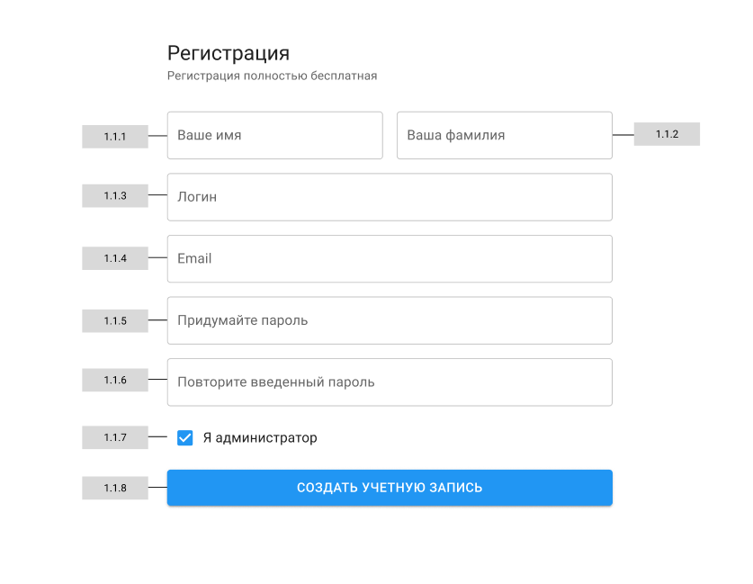
Рис. 1 - Интерфейс “Регистрация”
2) Интерфейс “Аутентификация”
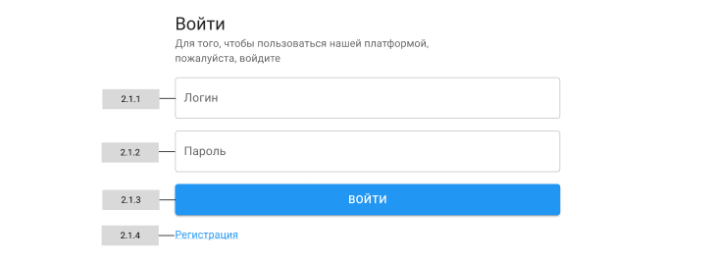
Рис. 2 - Интерфейс “Аутентификация”
3) Профиль пользователя
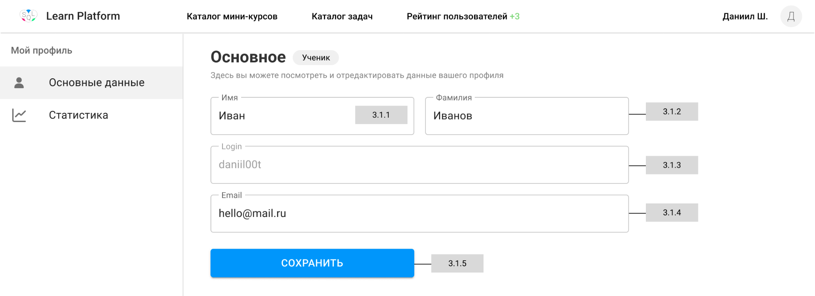
Рис. 3 - Интерфейс “Профиль пользователя”

4) Интенфейс “Статистика”
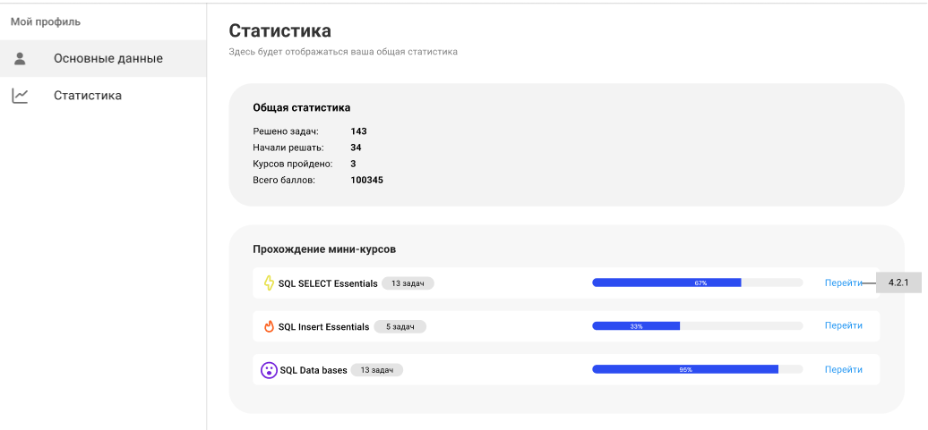
Рис. 4 - Интерфейс “Статистика”

5) Группа интенфейсов “Поиск мини-курсов/задач”
5.1) Интерфейс “Каталог мини-курсов”
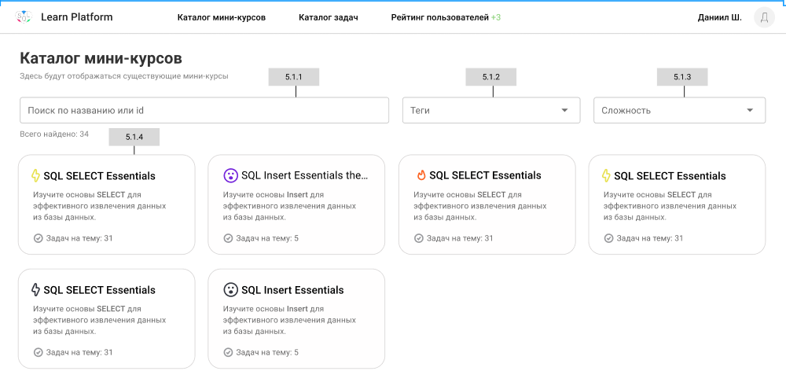
Рис. 5.1 - Интерфейс “Каталог-мини курсов”

5.2 ) Каталог задач
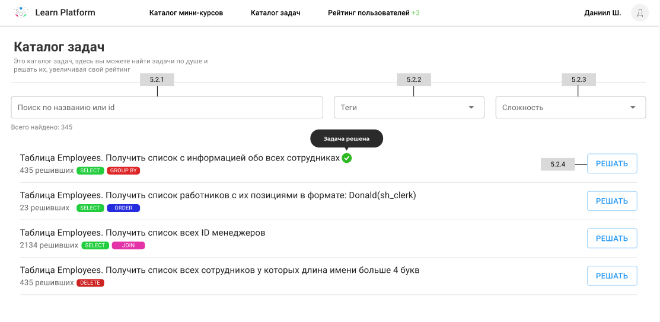
Рис. 5.2 - Интерфейс “Каталог задач”

6) Интерфейс “ Решение конкретного урока”
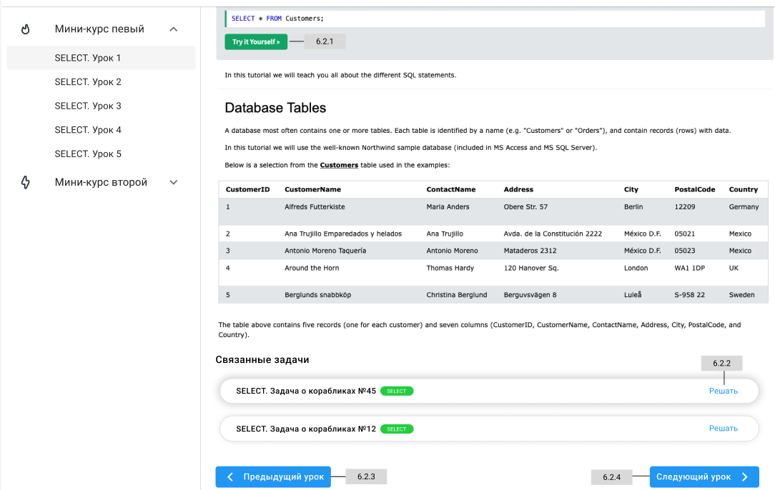
Рис 6. - Интерфейс “ Решение конкретного урока”

7) Интерфейс “Решение конкретной задачи”
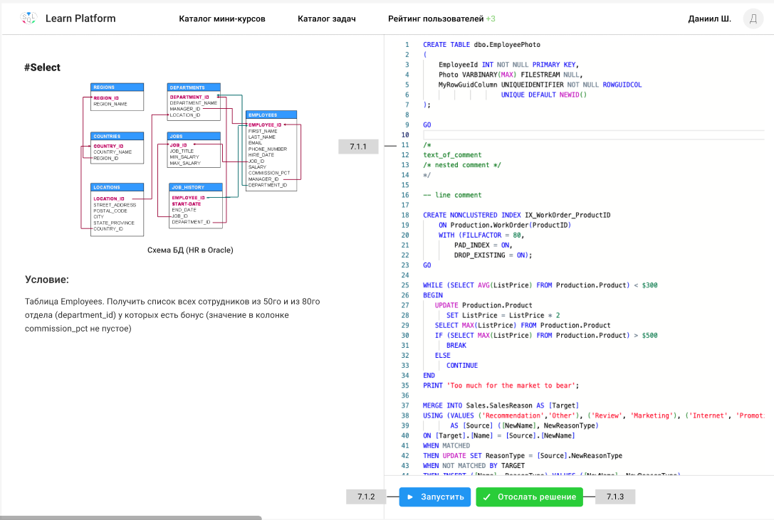
Рис 7. - Интерфейс “Решение конкретной задачи”

8) Интерфейс “Рейтинг пользователей”

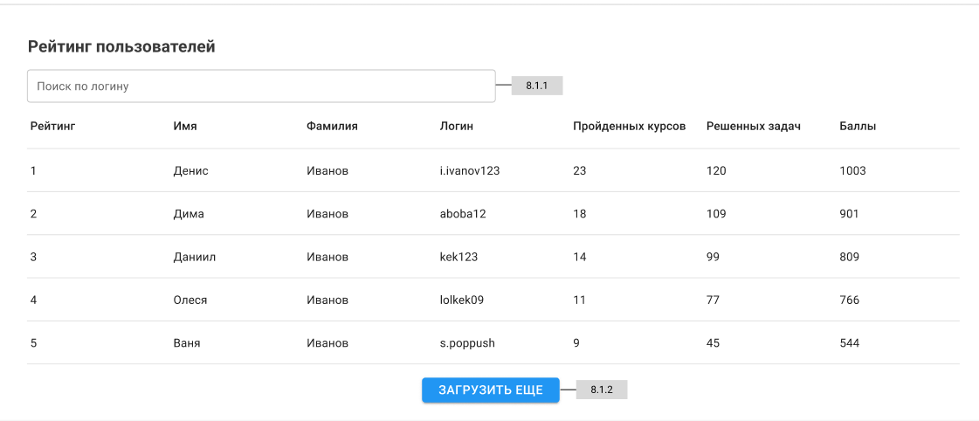

Рис. 8 - Интерфейс “Рейтинг пользователей”

9 ) Группа интерфейсов “Редактирование мини-курса”
9.1) Интерфейс “Описание мини-курса”
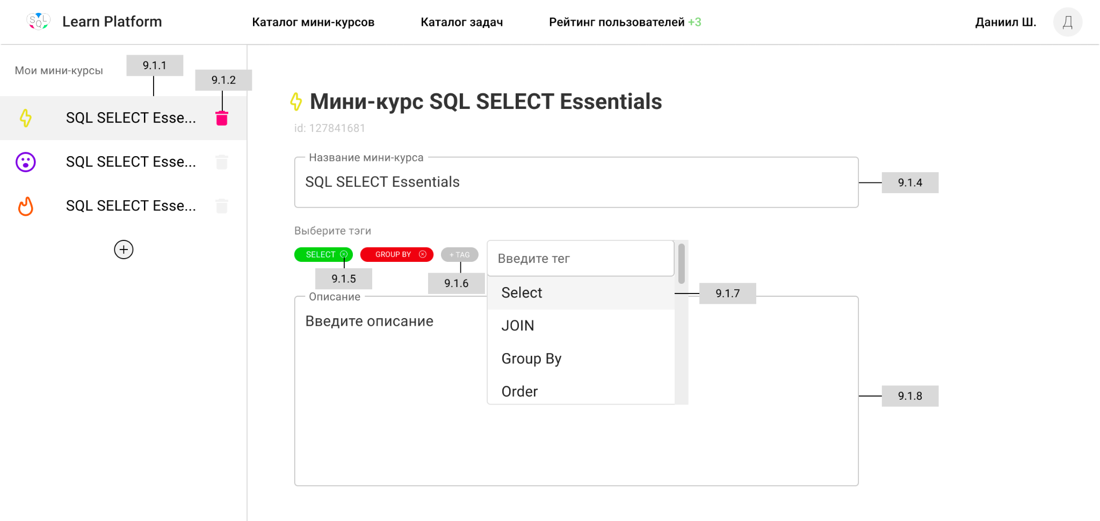
Рис. 9.1 - Интерфейс “Описание мини-курса”
9.2) Интерфейс “Редактирование урока”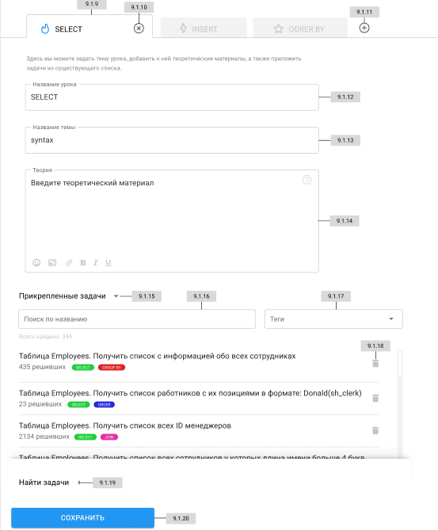
Рис. 9.2. - Интерфейс “Редактирование мини-курса”

10) Интерфейс “навигация в меню”
